蔬菜雞腿煲
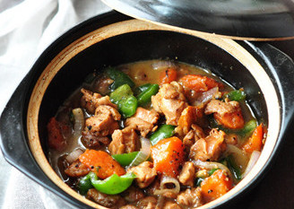

材料 A
雞腿 …………… 1公斤
油…………2湯匙
蒜茸………… 1茶匙
洋蔥(切碎)…………..1個
西芹(切片)…………..2條
紅蘿蔔(切片)…………..2條
冬菇(浸泡/切片)……………..3隻
馬鈴薯(切塊) ……………..3個
番茄(切塊) ……………..2個
番茄碎……………1罐
水…………200毫升

材料 B
芫茜碎切碎……….2湯匙
粟米粒……………….1杯
青豆粒 (解凍) ………….1杯
鹽………… 1茶匙
胡椒粉………...適量

做法:
1. 燒熱高速煲及加入 2 湯匙油，爆香蒜茸，加入雞腿和材料 A, 炒至均勻。
2. 把氣壓蓋鎖上，開大火煮滾至氣壓形成後，收至細火再煮約6分鐘 (保持氣壓)，熄火，讓安全閥降下後才可打開煲蓋。
3. 開蓋後，加入材料B，再開中火煮2分鐘即可。

